Instituto de Educação Infantil e Juvenil

Primavera, 2020. Londrina, ___ de novembro.

Nome: ____________________________________ Turma: ____________

Área do conhecimento: Educação Física | Professor: Leandro

Educação Física – FIT DANCE

- OLÁ PESSOAL! HOJE VAMOS FAZER ATIVIDADES FIT DANCE. DEPOIS DE TER TENTADO COPIAR CADA PASSO, VOCÊ PODE CRIAR OS SEUS. BOA AULA! (o último vídeo é para quem gosta de dançar músicas internacionais)
https://www.youtube.com/watch?v=oSwWny1sXNA Tchutchuê - Pequenos Atos | FitDance Kids (Coreografía) Dance Video
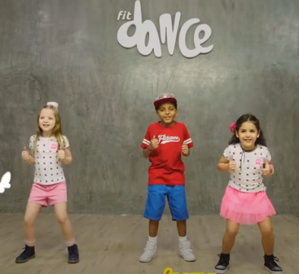
https://www.youtube.com/watch?v=SnMORuJu0E0 Vem Comigo - Juliana Baltar | FitDance Kids (Coreografía) Dance Video
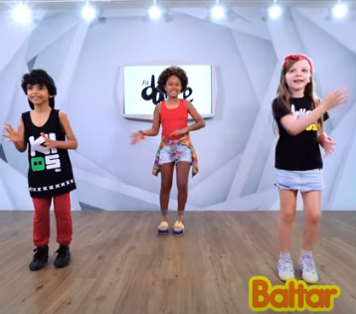

https://www.youtube.com/watch?v=h-XaED3AFR8 KIDZ BOP Kids - Havana, New Rules, Anywhere & other top songs from KIDZ BOP Summer '18
